ЭЛЕКТРОПРОВОДКА – ОДНА ИЗ ВОЗМОЖНЫХ ПРИЧИН ПОЖАРА

В г. Гомеле и Гомельской области ежегодно происходят пожары и возгорания по причинам, связанным с эксплуатацией, монтажом и устройством электроустановок, а также с нарушением требований по эксплуатации электроприборов или их неисправностью.
В 2026 году были зафиксированы пожары (возгорания) причинами которых стали:
– неисправности бытовых приборов (холодильника, стиральной машины, обогревателя и др.), часть эксплуатируемых приборов на момент возгорания уже отработало нормативный срок службы, установленным заводом-изготовителем;
– ослабление контактных соединений в установочных элементах (выключателях освещения, автоматических выключателях, розетках распределительных коробках);
– повреждение изоляции проводов и кабелей на сетевых шнурах электроприборов и удлинителях.
Нередко происходит подгорание контактных соединений на розетках вследствие превышения допустимой нагрузки (перегрузки), из-за неудовлетворительного контакта розетка-вилка.
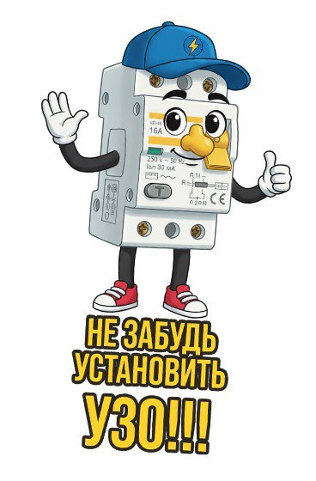
Гомельское межрайонное отделение филиала Госэнергогазнадзора по Гомельской области настоятельно рекомендует бытовым потребителям электрической энергии:
– - – подключение групповых линий, питающих штепсельные розетки наружной установки, розетки в особо опасных помещениях и помещениях с повышенной опасностью поражения электрическим током, а также хозяйственные постройки в жилых домах нужно выполнять с обязательным использованием устройств защитного отключения (УЗО) либо автоматических выключателей дифференциального тока;
– проводить техническое обслуживание (поджатие) контактных соединений в установочных изделиях (розетках и выключателях) и на автоматических выключателях не реже 1 раза в год;
– производить замену морально устаревших электросетей, не отвечающих современным требованиям безопасности и растущим нагрузкам энергоемких бытовых электроприборов;
– использовать электроприборы только заводского изготовления;
– не выполнять самостоятельно ремонт бытовых электроприборов, а доверить это специалистам;
– проводить электрофизические измерения и испытания эксплуатируемых электроустановок (электропроводки, заземляющих устройств (при их наличии), аппаратов защиты) не реже 1 раза в 10 лет;
– обращать внимание на требования при подключении и эксплуатации электроприборов, а также на нормативные сроки их эксплуатации, указанные в паспорте завода-изготовителя;
– обращать внимание на требования окружающей среды заявленные заводом-изготовителем при использовании электроприборов.
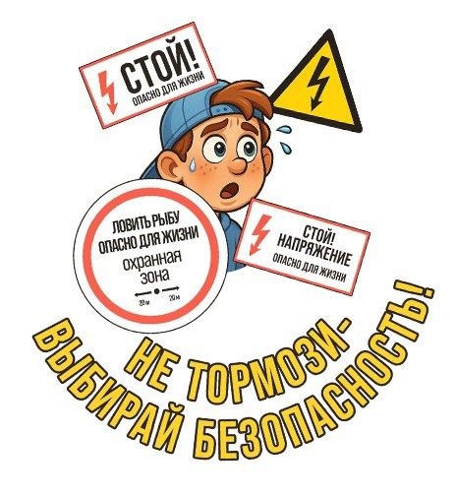
Гомельское МРО филиала «Госэнергогазнадзора» по Гомельской области

